**أ.م.د رضا حجاج**

**الأستاذ المساعد بقسم التخطيط البيئي – كلية التخطيط الاقليمي والعمراني – جامعة القاهرة**

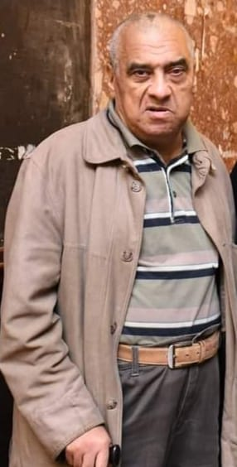

**"تميزت شخصية د. رضا حجاج بالبساطة والتواضع .. انه تواضع وبساطة العالم الكبير الذي فهم الحياة ومقاصدها .. وكان لا يبخل بعلمه عن طلابه و مريديه، فأحبه الصغير والكبير، كما كان د. رضا حجاج يدرك أهمية التخصص العلمي فكان حريصا على أن يستفيد طلابه من صاحب التخصص لأن بذلك تتعاظم المنفعة الخالصة البعيدة كل البعد عن الرياء والسمعة وحب الظهور.. رحم الله الفقيد د. رضا حجاج وأدخله الفردوس الأعلى وجعل علمه في ميزان حسناته الى يوم الدين.. لن ننساك ابدأ.. دمت حيا بذكراك العطرة وبعلمك "**

**د. محمد محمود يوسف**

**نوفمبر 2022م**

<https://scholar.cu.edu.eg/?q=mmyoussif/>